ГУАП
КАФЕДРА № 43
ОТЧЕТ
ЗАЩИЩЕН С ОЦЕНКОЙ
ПРЕПОДАВАТЕЛЬ
старший преподаватель |  |  |  | Н.В. Путилова
должность, уч. степень, звание |  | подпись, дата |  | инициалы, фамилия

ОТЧЕТ О ЛАБОРАТОРНОЙ РАБОТЕ №6

Разработка SQL запросов: запросы с подзапросами

по курсу: ПРОЕКТИРОВАНИЕ БАЗ ДАННЫХ

РАБОТУ ВЫПОЛНИЛ
СТУДЕНТ ГР. № | 4236 |  |  |  | А.В. Панченко
 |  |  | подпись, дата |  | инициалы, фамилия

Санкт-Петербург 2024

Цель работы: Получение навыков создания запросов с подзапросами.

Описание задания
По аналогии с примерами, приведенными в п. 1 реализовать запросы г) .. ж), указанные в варианте задания. Один из запросов на максимум/минимум реализовать с помощью директивы all. Запрос на «все» (реляционное деление) реализовать с помощью 2 not exists и с помощью агрегатной функции. Запросы на разность реализовать в 3 вариантах: Not in, except, с использованием левого/правого соединения.

Вариант 18:
18. служба доставки: адрес доставки, контактное лицо, стоимость посылки, диапазон желаемого времени доставки. время доставки фактическое, вес посылки, отметка о доставке, фирма отправитель
а. все посылки, отправляемые в район, в названии которой есть начало «моск», но это не единственные буквы в нем
б. Улица, на которой нет адресов доставки
в. контактное лицо, получавшее посылки на улице Строителей и на проспекте Ленина
г. фирма, отправившая больше среднего посылок
д. посылка с весом меньше среднего
е. контактное лицо, получавшее посылки от всех фирм на букву Б
ж. контактное лицо, никогда не получавшее посылок в прошлом году, но получавшее посылки в феврале текущего

Физическая модель БД:
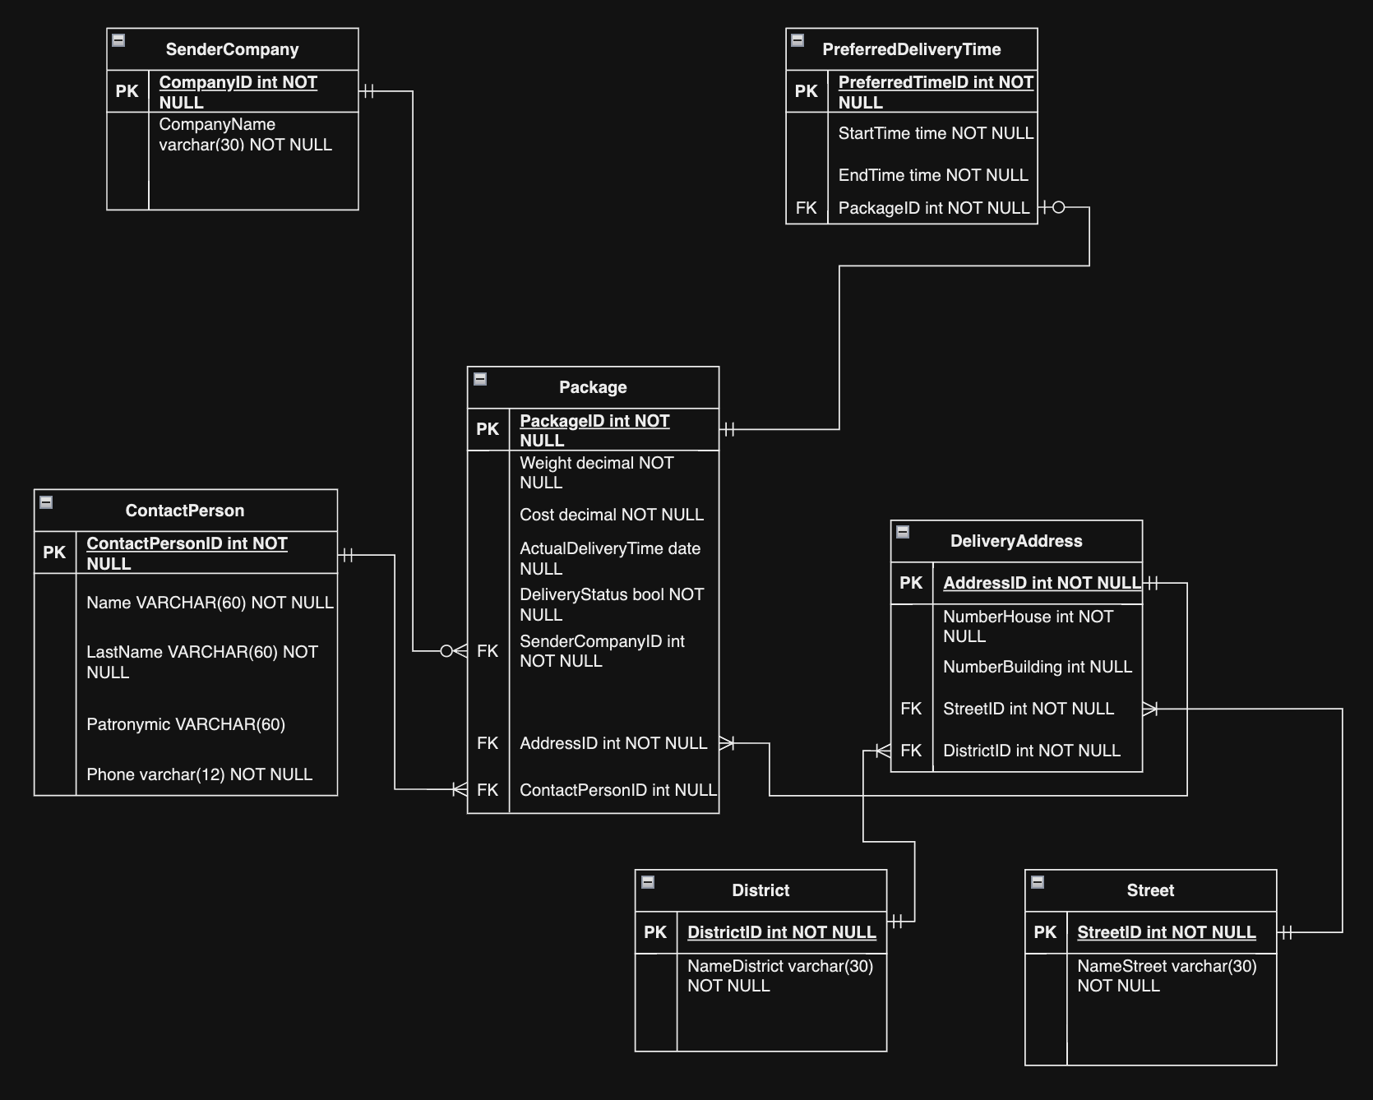

Элементы таблицы тестовых данных из предыдущей работы, касающиеся запросов а-в:
Текст запроса | Данные, удовлетворяющие условиям запроса | Данные, не удовлетворяющие условиям запроса
Фирма, отправившая больше среднего посылок | Таблица SenderCompany: (1, "FastDelivery"), (2, ExpressCo) | Таблица SenderCompany: (3, "SpeedyShipping"), (4, "BestDelivery"), (5, "BlueShipments")
Посылка с весом меньше среднего | Таблица Package: (3, 1.5), (5, 3.5), (6, 5.0), (7, 2.0), (8, 1.0), (9, 4.0), (10, 4.0), (11, 3.0), (12, 0.5), (13, 3.5), (14, 2.0), (15, 2.5), (17, 5.0) | Таблица Package: (1, 5.5), (2, 10.0), (4, 20.0), (16, 20.0)
Контактное лицо, получавшее посылки от всех фирм на букву "Б" | Таблица ContactPerson: (2, "Jane Smith") | Таблица ContactPerson: (1, "John Doe"), (3, "Mike Johnson")
Контактное лицо, никогда не получавшее посылок в прошлом году, но получавшее посылки в феврале текущего года | Таблица ContactPerson: (4, "Ivan Ivanov") | Таблица ContactPerson: (1, “John Doe”), (2, "Jane Smith"), (3, "Mike Johnson")

Текст запросов на SQL:
г. фирма, отправившая больше среднего посылок
Метод: Агрегатная функция с подзапросом

SELECT SC.CompanyName
FROM SenderCompany SC
LEFT JOIN Package P ON SC.CompanyID = P.SenderCompanyID
GROUP BY SC.CompanyID, SC.CompanyName
HAVING COUNT(P.PackageID) > (
SELECT AVG(sub.CountPackages)
FROM (
SELECT COALESCE(COUNT(P.PackageID), 0) AS CountPackages
FROM SenderCompany SC2
LEFT JOIN Package P ON SC2.CompanyID = P.SenderCompanyID
GROUP BY SC2.CompanyID
) sub
);

д. посылка с весом меньше среднего
Метод: Агрегатная функция с позапросом

SELECT P.PackageID, P.Weight
FROM Package P
WHERE P.Weight <= (
SELECT AVG(P2.Weight)
FROM Package P2
);

е. контактное лицо, получавшее посылки от всех фирм на букву Б
Метод: Реляционное деление через два NOT EXISTS

SELECT CONCAT(CP.Name, ' ', CP.LastName, ' ', CP.Patronymic) AS FullName
FROM ContactPerson CP
WHERE NOT EXISTS (
SELECT SC.CompanyID
FROM SenderCompany SC
WHERE SC.CompanyName LIKE 'B%'
AND NOT EXISTS (
SELECT P.PackageID
FROM Package P
WHERE P.ContactPersonID = CP.ContactPersonID
AND P.SenderCompanyID = SC.CompanyID
)
);

Метод: Реляционное деление через агрегатную функцию

SELECT CONCAT(CP.Name, ' ', CP.LastName, ' ', CP.Patronymic) AS FullName
FROM ContactPerson CP
JOIN Package P ON CP.ContactPersonID = P.ContactPersonID
JOIN SenderCompany SC ON P.SenderCompanyID = SC.CompanyID
WHERE SC.CompanyName LIKE 'B%'
GROUP BY CP.ContactPersonID, CONCAT(CP.Name, ' ', CP.LastName, ' ', CP.Patronymic)
HAVING COUNT(DISTINCT SC.CompanyID) = (
SELECT COUNT(SC2.CompanyID)
FROM SenderCompany SC2
WHERE SC2.CompanyName LIKE 'B%'
);

ж. контактное лицо, никогда не получавшее посылок в прошлом году, но получавшее посылки в феврале текущего
Метод: Разность с использованием LEFT JOIN

SELECT CP.ContactPersonID, CONCAT(CP.Name, ' ', CP.LastName, ' ', CP.Patronymic) AS FullName
FROM ContactPerson CP
JOIN Package P ON CP.ContactPersonID = P.ContactPersonID
LEFT JOIN (SELECT CP2.ContactPersonID, CONCAT(CP2.Name, ' ', CP2.LastName, ' ', CP2.Patronymic) AS FullName
FROM ContactPerson CP2
JOIN Package P2 ON CP2.ContactPersonID = P2.ContactPersonID
WHERE EXTRACT(YEAR FROM P2.ActualDeliveryTime) = EXTRACT(YEAR FROM CURRENT_DATE) - 1) AS quare
ON CP.ContactPersonID = quare.ContactPersonID
WHERE EXTRACT(YEAR FROM P.ActualDeliveryTime) = EXTRACT(YEAR FROM CURRENT_DATE)
AND EXTRACT (MONTH FROM P.ActualDeliveryTime) = 2
AND quare.ContactPersonID IS NULL;

Метод: Разность с использованием EXCEPT

SELECT CP.ContactPersonID, CONCAT(CP.Name, ' ', CP.LastName, ' ', CP.Patronymic) AS FullName
FROM ContactPerson CP
JOIN Package P ON CP.ContactPersonID = P.ContactPersonID

WHERE EXTRACT(YEAR FROM P.ActualDeliveryTime) = EXTRACT(YEAR FROM CURRENT_DATE)
AND EXTRACT (MONTH FROM P.ActualDeliveryTime) = 2

EXCEPT

SELECT CP2.ContactPersonID, CONCAT(CP2.Name, ' ', CP2.LastName, ' ', CP2.Patronymic) AS FullName
FROM ContactPerson CP2
JOIN Package P2 ON CP2.ContactPersonID = P2.ContactPersonID
WHERE EXTRACT(YEAR FROM P2.ActualDeliveryTime) = EXTRACT(YEAR FROM CURRENT_DATE) - 1;

Метод: Разность с использованием NOT IN

SELECT CONCAT(CP.Name, ' ', CP.LastName, ' ', CP.Patronymic) AS FullName
FROM ContactPerson CP
JOIN Package P ON CP.ContactPersonID = P.ContactPersonID
WHERE EXTRACT(YEAR FROM P.ActualDeliveryTime) = EXTRACT(YEAR FROM CURRENT_DATE)
AND EXTRACT (MONTH FROM P.ActualDeliveryTime) = 2
AND CP.ContactPersonID NOT IN (
SELECT CP2.ContactPersonID
FROM ContactPerson CP2
JOIN Package P2 ON CP2.ContactPersonID = P2.ContactPersonID
WHERE EXTRACT(YEAR FROM P2.ActualDeliveryTime) = EXTRACT(YEAR FROM CURRENT_DATE) - 1
);

Наборы данных, возвращаемые запросами (скриншоты):
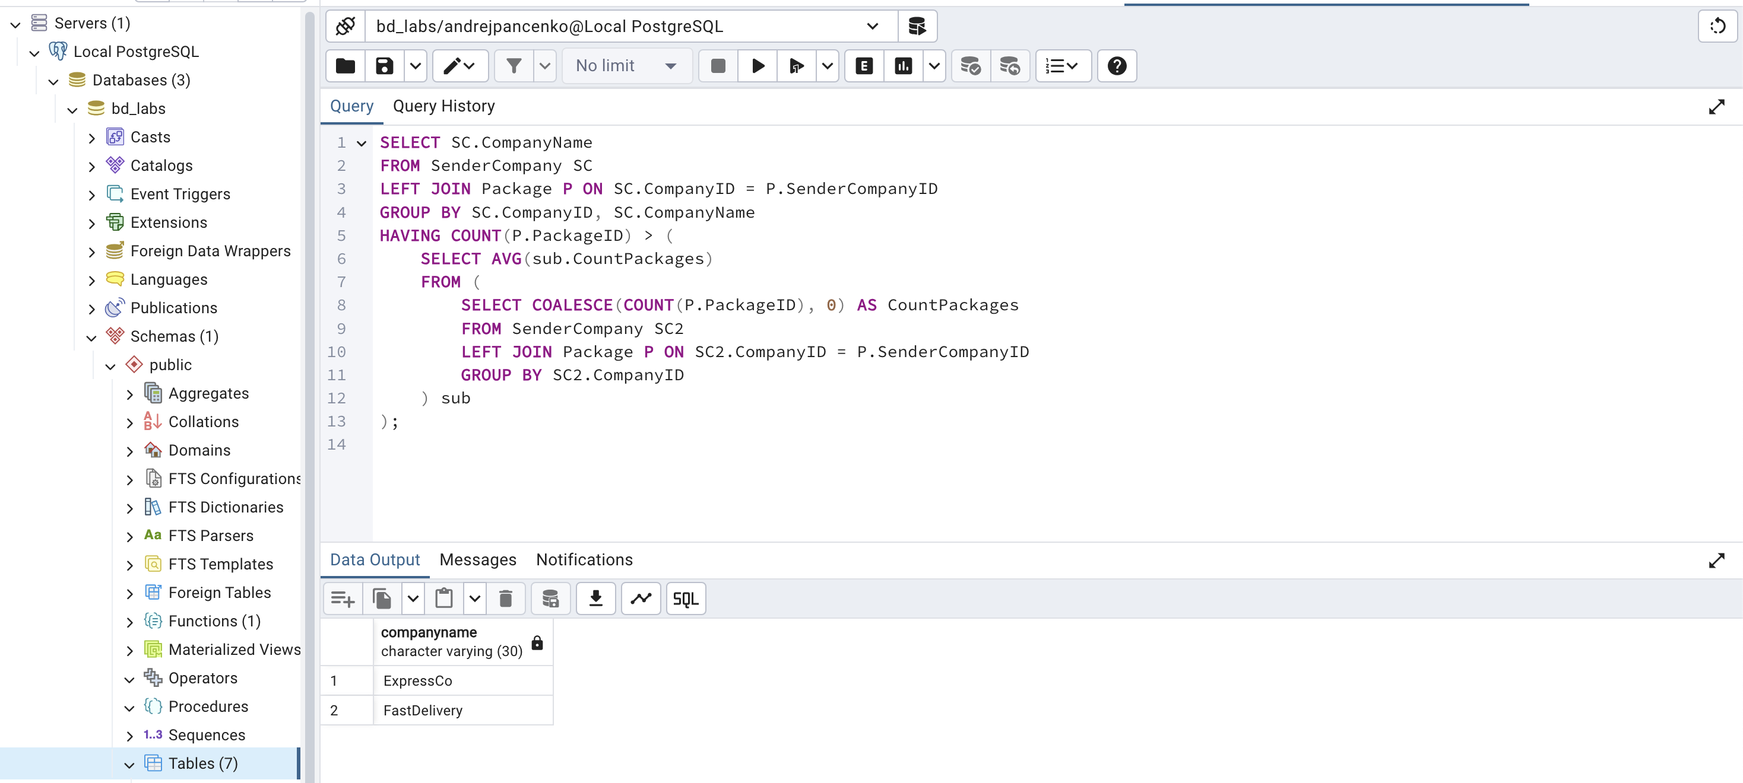
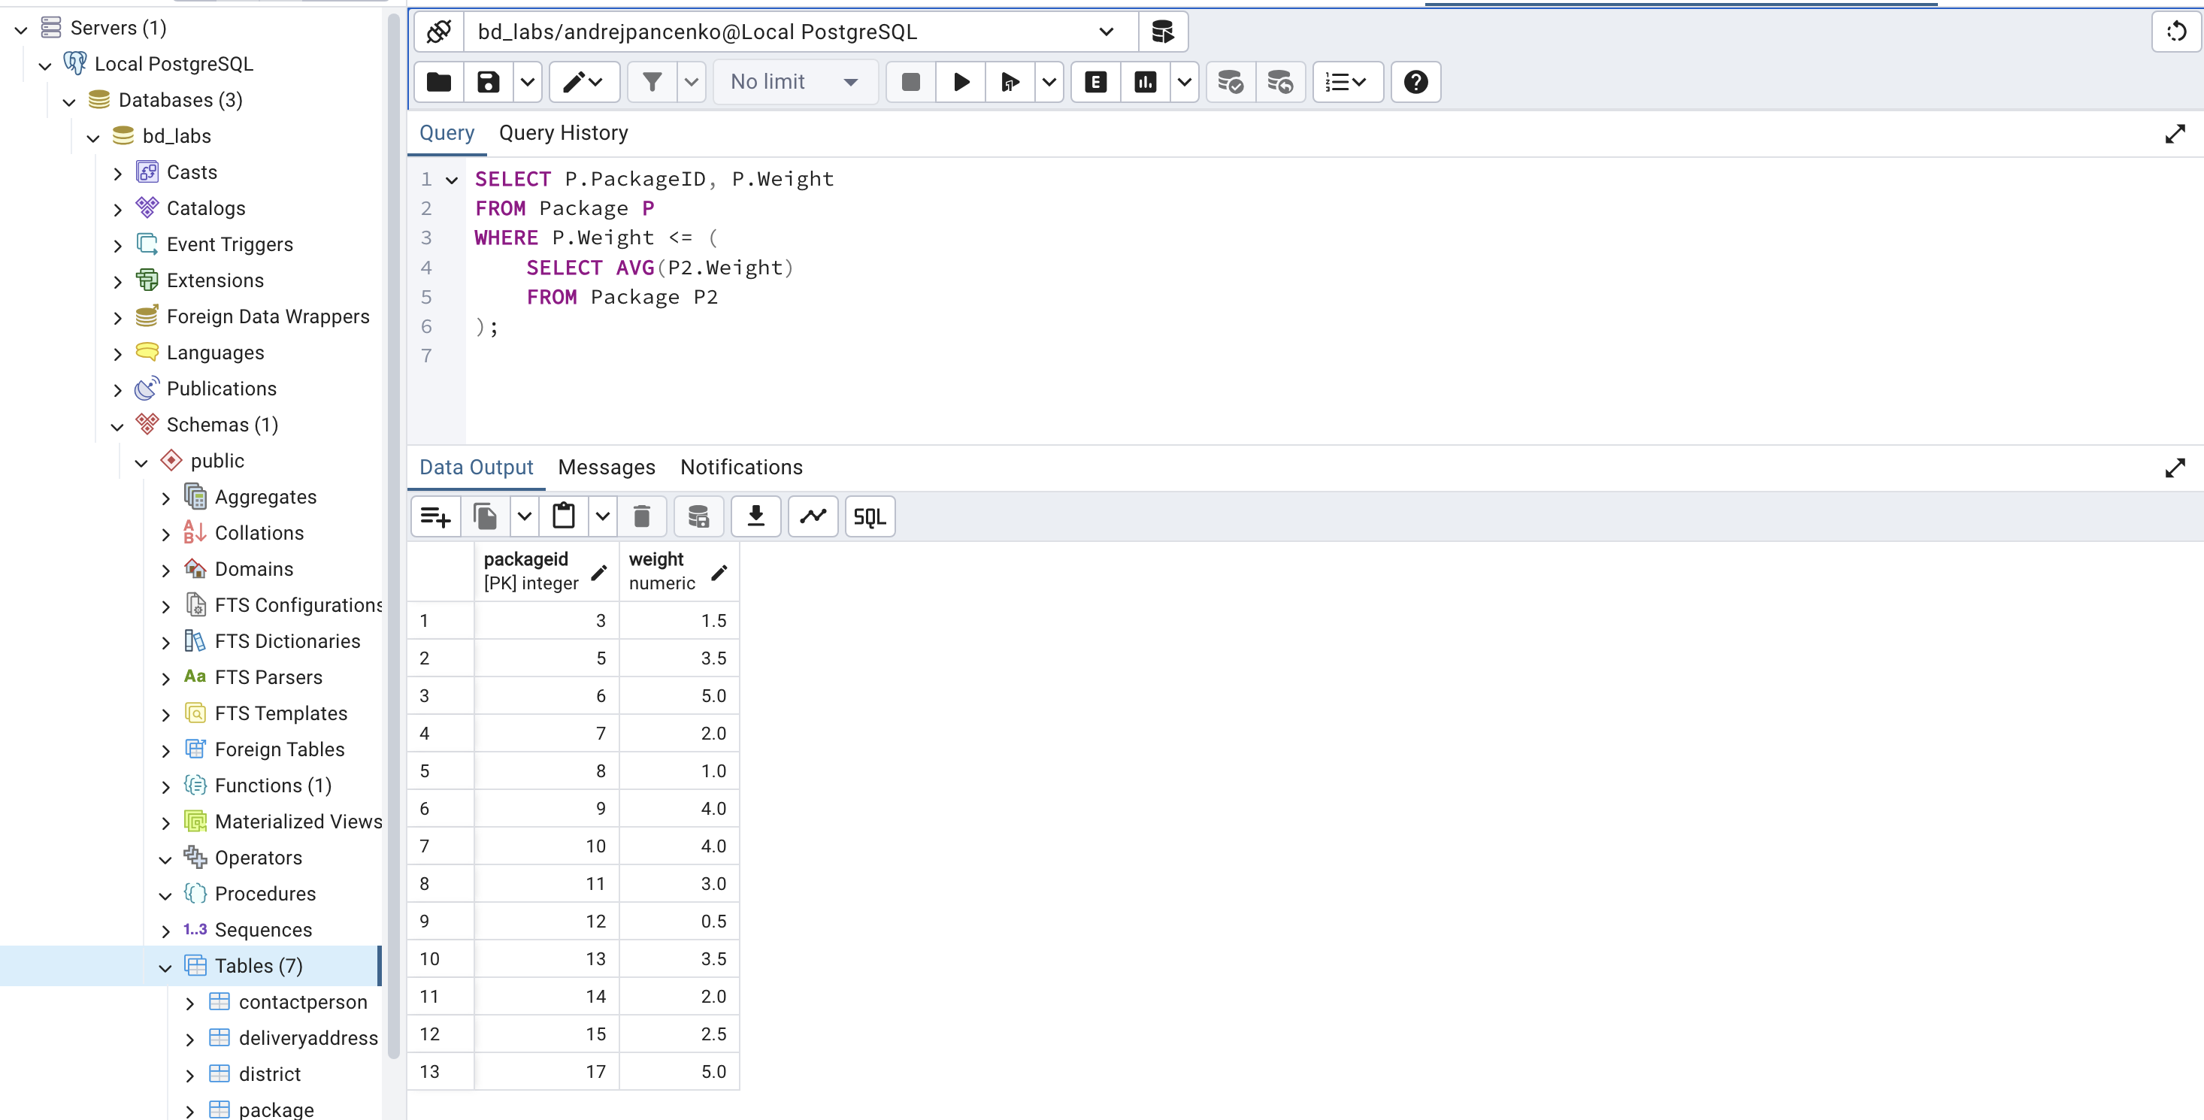
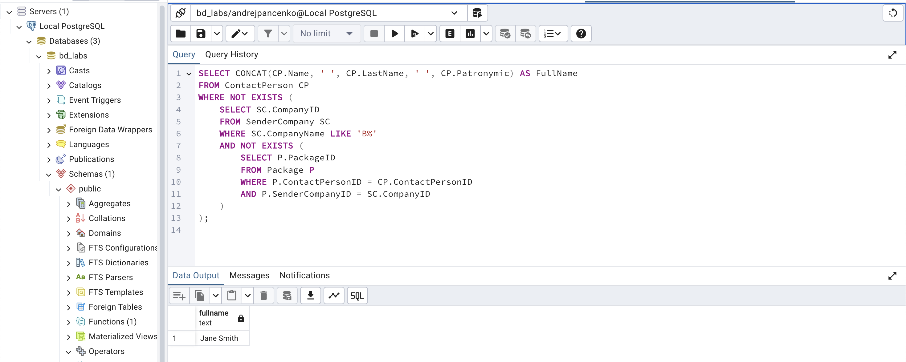
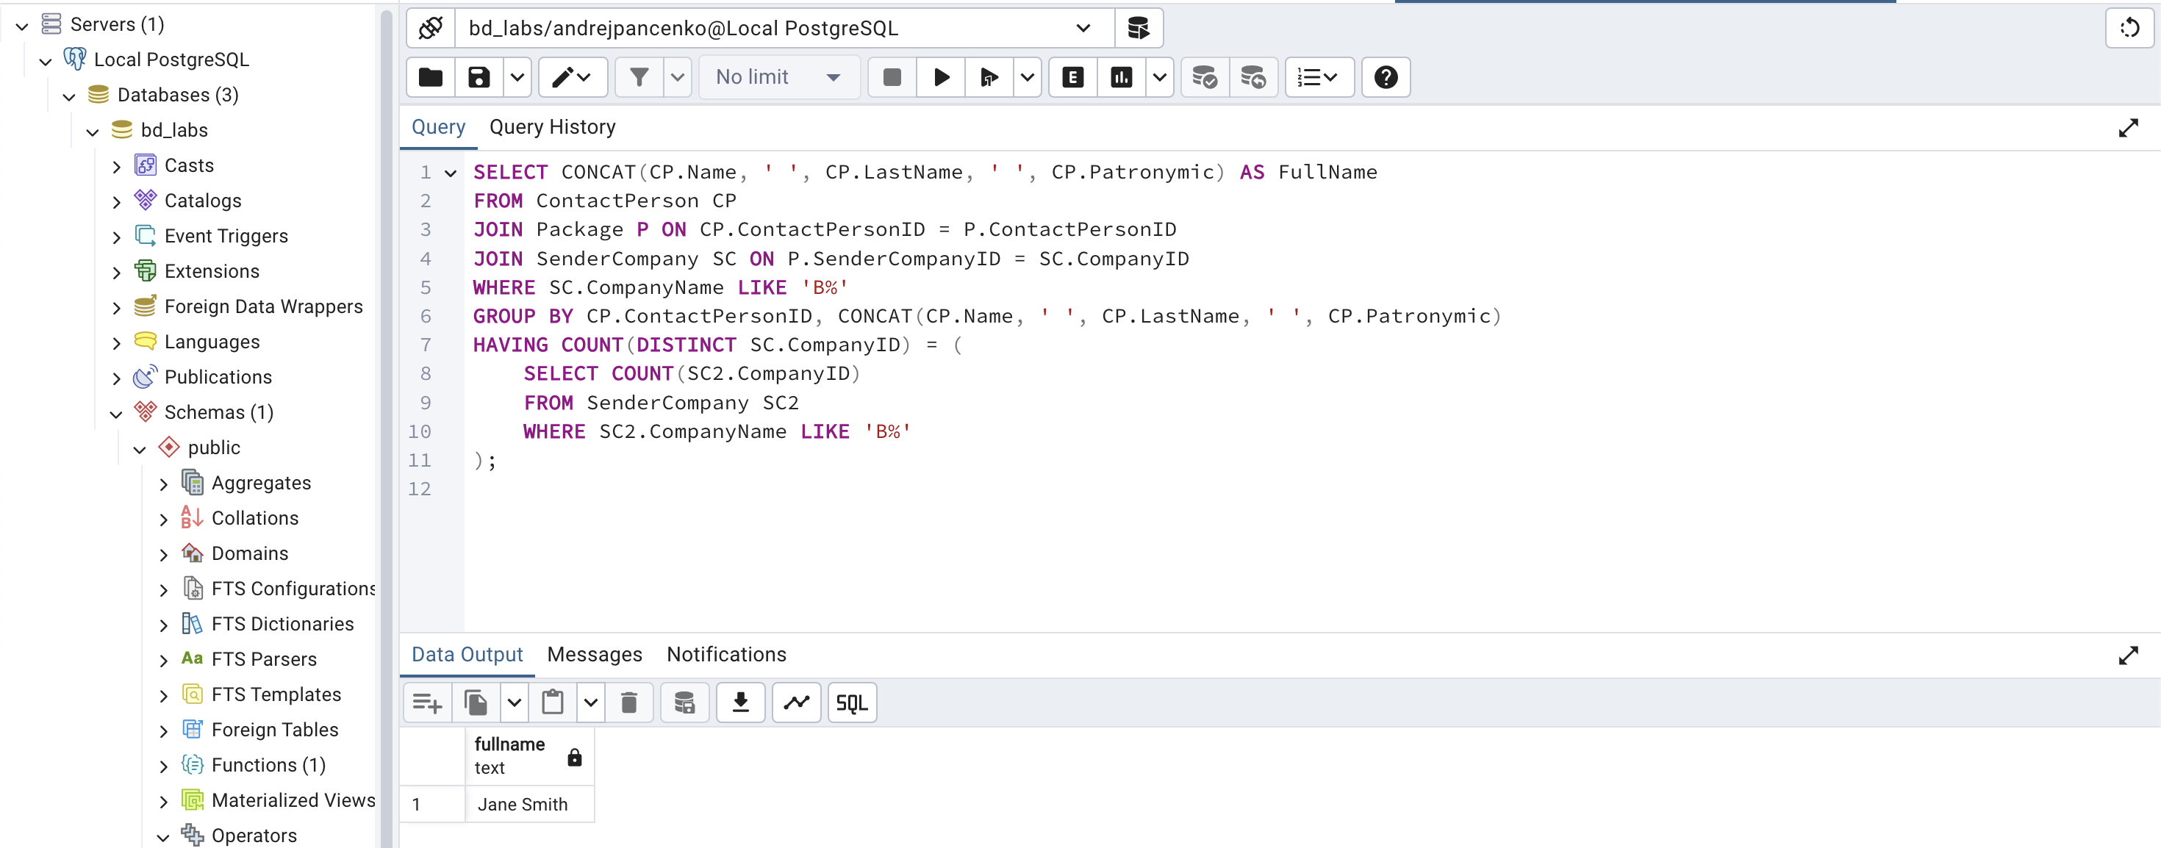
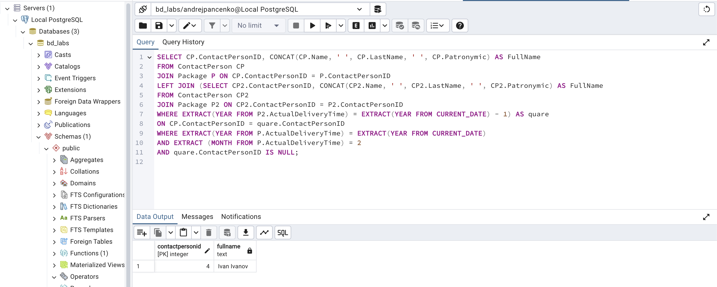
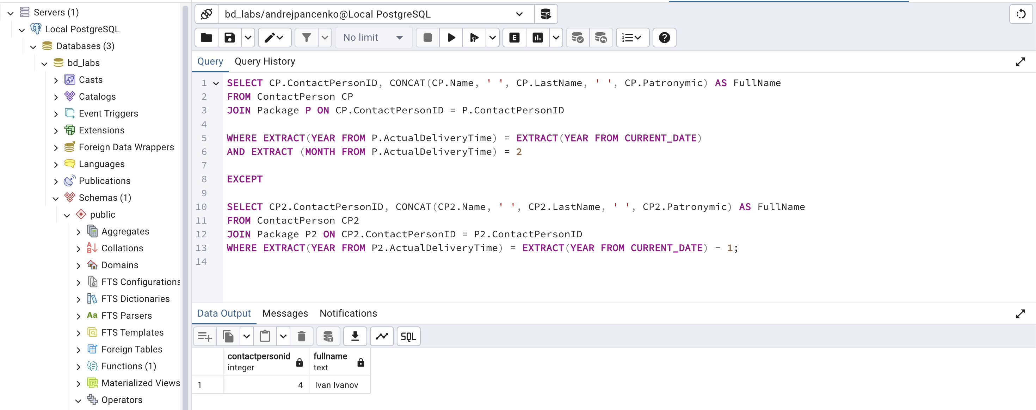
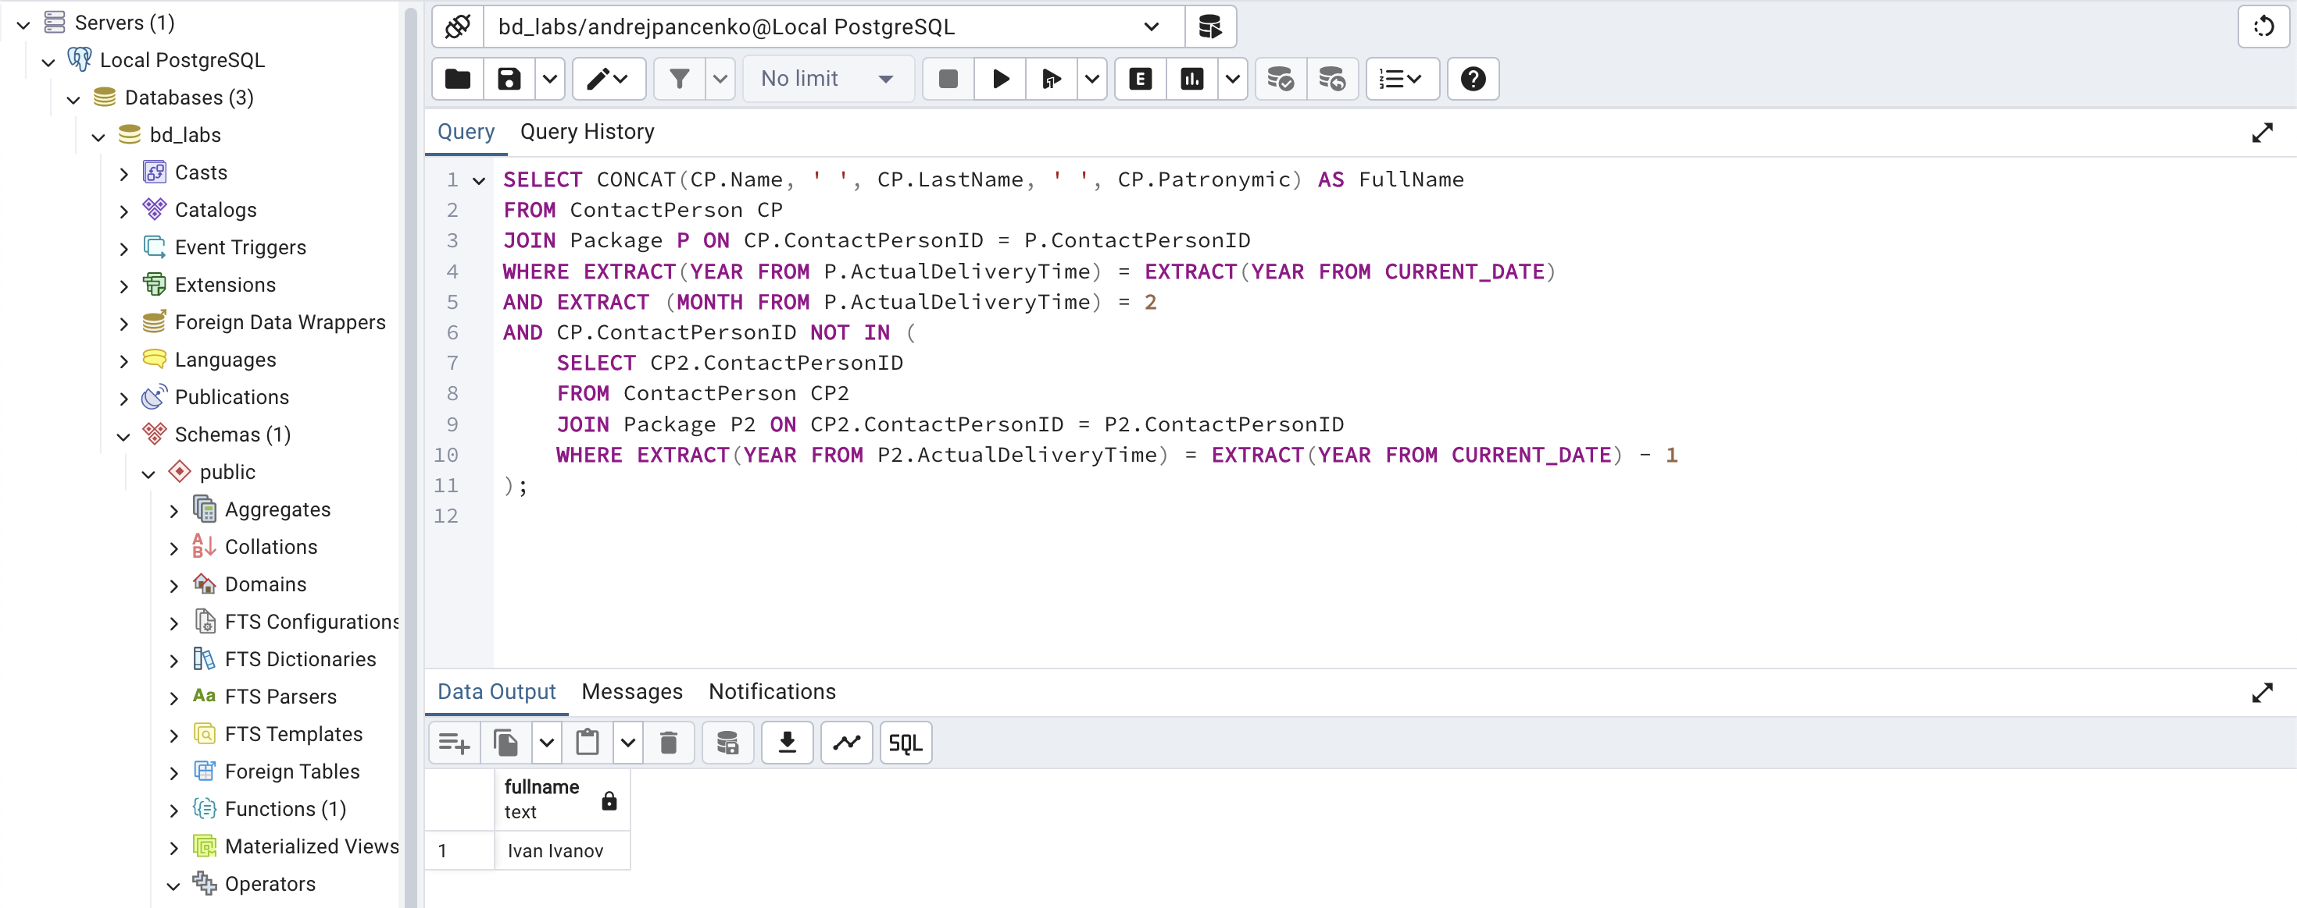

Выводы об особенностях манипулирования данными в выбранной СУБД:
Запросы с подзапросами в СУБД PostgreSQL позволяют решать сложные задачи выборки данных, которые требуют учета нескольких уровней условий и фильтрации. В данной работе были рассмотрены различные подходы к реализации таких запросов:
- Подзапросы с агрегатными функциями: Используются для вычисления значений, таких как среднее количество или средний вес, которые затем сравниваются с отдельными записями в основном запросе. Это позволяет выбрать данные, которые удовлетворяют условиям относительно среднего значения, как в случае с фирмой, отправившей больше среднего посылок, или посылкой с весом ниже среднего.
- Реляционное деление с использованием NOT EXISTS: Этот метод позволяет эффективно находить данные, соответствующие всем условиям в другой таблице. Например, запрос на поиск контактного лица, получившего посылки от всех фирм, названия которых начинаются с буквы «Б», требует проверки наличия соответствующих записей для каждой фирмы с помощью подзапроса.
- Операторы разности: Такие как EXCEPT и NOT IN, используются для исключения данных, соответствующих определенным условиям. В случае с контактными лицами, которые не получали посылок в прошлом году, но получали их в феврале текущего года, мы исключаем записи с помощью подзапросов, сравнивающих данные за разные периоды.
Использование подзапросов упрощает выполнение сложных запросов, делая код более читаемым и позволяя избежать избыточных соединений таблиц. Они также предоставляют гибкость при выполнении запросов на разность и реляционное деление, что важно для выполнения условий сложных бизнес-задач.

